Optimisation Simplex   
Devoir 1 : La méthode graphique

Pour le premier exercice, la solution est donnée. Résolvez les suivants de manière analogue, et insérez vos réponses en texte bleu italique**.** A la fin du cours, déposez votre travail sur teams.

# Exercice 1

Une usine fabrique deux types de peinture blanche (**intérieure** et **extérieure**), à partir de deux matières premières : **Pigment** et **Liant**. La **peinture intérieure** nécessite **60 g de Pigment** et **20 g de Liant** par litre. Elle génère un **bénéfice de 0,2 €** par litre. La **peinture extérieure** nécessite **80 g de Pigment** et **40 g de Liant** par litre. Elle génère un **bénéfice de 0,3 €** par litre.

L’usine dispose de **24 000 kg de Pigment** et **10 000 kg de Liant** par jour.

1. Trouvez la formulation mathématique du problème :

* ***Variables :*** 
  + $x$*: Litres de peinture intérieure à produire*
  + $y$*: Litres de peinture extérieure à produire*
* ***Fonction objectif (bénéfice en €) à maximiser :***
$P(x,y)=0,2x\text{ + }0,3y$

* ***Contraintes :*** 
  + $60x+80y≤24 000 000$*(Pigment)*
  + $20x+40y≤10 000 000$*(Liant)*

$x,y≥0$

1. Utilisez **Desmos** (<https://www.desmos.com/calculator>) pour créer une visualisation de la **zone admissible** et pour déterminer ses sommets. Insérez une capture d'écran ici. 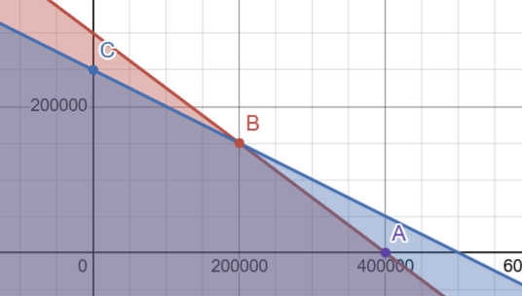
2. Créez un tableau avec les coordonnées des sommets et les valeurs correspondantes de la fonction objectif. Mettez en rouge la ligne avec la valeur maximale.

|  |  |  |  |
| --- | --- | --- | --- |
| Sommet | x | y | P(x,y)=0,2x+0,3y |
| A | 400 000 | 0 | 80 000 |
| *B* | *200 000* | *150 000* | *85 000* |
| C | 0 | 250 000 | 75 000 |

1. Est-ce que les matières premières sont épuisées par la production optimale ?

***Réponse*** *: Oui, la production de 200 000 litres de peinture intérieure et 150 000 litres de peinture extérieure nécessite $$200 000⋅60g+150 000⋅80g=24 t$$ 
de pigment, et $$200 000⋅20g+150 000⋅40g=10 t$$  
de liant,**ce qui correspond aux quantités disponibles.*

1. Déterminez le sommet optimal ainsi que avec la fonction objectif suivante. $$P\left(x,y\right)=0,2x+0,2y$$ 
   Est-ce que dans ce cas, les matières premières sont-elles épsuisés?  
   ***Réponse*** *: On refait le tableau de partie c) pour la nouvelle fonction objectif :*

|  |  |  |  |
| --- | --- | --- | --- |
| *Sommet* | *x* | *y* | *P(x,y)=0,2x+0,2y* |
| *A* | *400 000* | *0* | *80 000* |
| *B* | *200 000* | *150 000* | *70 000* |
| *C* | *0* | *250 000* | *50 000* |

Le sommet optimal est A = (400 000; 0), et la production de 400 000 litres de peinture *intérieure nécessite $$400 000⋅60g=24 t$$ 
de pigment, et $$400 000⋅20g=8 t$$  
de liant,**ce qui laisse 2 $t$ de liant inutilisé*

# Exercice 2

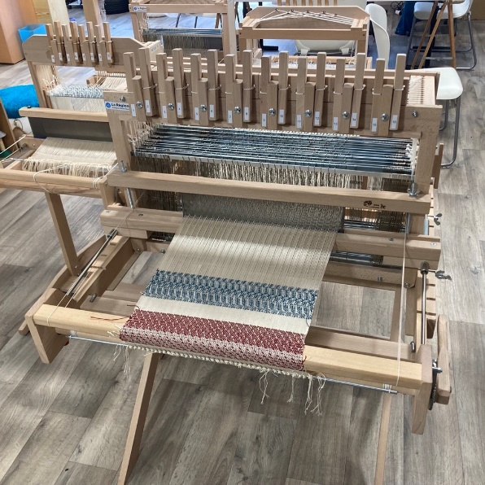Dans un **atelier de tissage**, un **métier à tisser** est utilisé pour produire deux types de tissus à partir de laine : un tissu de **qualité standard** et un tissu de **qualité supérieure**.

Le métier à tisser peut produire 1 m² de qualité standard en 1 heure et 1 m² de qualité supérieure en 2 heures. Le métier à tisser peut être utilisé au maximum 40 heures par semaine.

La fabrication d'un mètre carré de tissu de qualité standard nécessite 2 kg de laine, tandis que la fabrication d'un mètre carré de tissu de qualité supérieure nécessite 1 kg de laine. Il y a au maximum 50 kg de laine disponibles chaque semaine.

Un métier à tisser.

Le tissu de qualité standard génère un bénéfice de 20€ par m², et le tissu de qualité supérieure génère un bénéfice de 30€ par m².

1. Trouvez la formulation mathématique du problème :

* ***Variables :***
* ***Fonction objectif :***
* ***Contraintes :***

1. Utilisez **Desmos** (<https://www.desmos.com/calculator>) pour créer une visualisation de la **zone admissible** et pour déterminer ses sommets. Insérez une capture d'écran ici.
2. Créez un tableau avec les coordonnées des sommets et les valeurs correspondantes de la fonction objectif. Mettez en rouge la ligne avec la valeur maximale.
3. Est-ce que les ressources (laine, heures d'opération du métier à tisser) sont épuisées par la production optimale ?
4. En raison des fluctuations du marché, le bénéfice pour la qualité standard diminue à 10 euros par m².

* Quelle est la nouvelle fonction objectif ?
* Lequel est le sommet optimal?
* Est-ce que les ressources sont épuisées ?

# Exercice 3

Dans le scenario de l'exercice 2 (avec la première fonction objectif), imaginons que le tissu doive également être coloré et qu'il y ait suffisamment de pigment pour colorer 27 m² de tissu, quelle que soit la qualité.

1. Modifiez la formulation mathématique de la partie a) de l'exercice 2 en conséquence.   
   (Astuce : il faut ajouter une contrainte, tout le reste est inchangé.)

* ***Variables :***
* ***Fonction objectif :***
* ***Contraintes :***

1. Utilisez **GeoGebra** (<https://www.geogebra.org/calculator>) pour créer une visualisation de la zone admissible, comme expliqué sur les diapositives. Insérez une capture d'écran ici.
2. Utilisez **Desmos** (<https://www.desmos.com/calculator>) pour déterminer les sommets de la zone admissible.
3. Créez un tableau avec les coordonnées des sommets et les valeurs correspondantes de la fonction objectif. Mettez en rouge la ligne avec la valeur maximale.
4. Est-ce que les ressources sont épuisées par la production optimale ?

# Exercice 4

Vous préparez des smoothies pour vendre sur un marché. Vous disposez de :

* 10 kg de bananes
* 8 kg de fraises
* 8,5 kg de yaourt
* 80 bouteilles

Vous préparez deux types de smoothies avec les ingrédients suivants :

|  |  |  |  |  |
| --- | --- | --- | --- | --- |
| **Smoothie** | **Bananes (g)** | **Fraises (g)** | **Yaourt (g)** | **Bouteille** |
| Tropical | 50 | 120 | 90 | 1 |
| Sunrise | 150 | 40 | 120 | 1 |

Avec les prix de vente prévus, vous **attendez un gain net de 3 €** par smoothie Tropical et de **1,50 €** par smoothie **Sunrise**.

1. Trouvez la formulation mathématique du problème :

* ***Variables :***
* ***Fonction objectif :***
* ***Contraintes :***

1. Utilisez **Desmos** pour créer une visualisation de la **zone admissible** et pour déterminer ses sommets. Insérez une capture d'écran ici.
2. Créez un tableau avec les coordonnées des sommets et les valeurs correspondantes de la fonction objectif. Mettez en rouge la ligne avec la valeur maximale.
3. De vos ressources, qu’est-ce qu’il vous reste ?

# Exercice 5

Une entreprise fabrique trois types de produits $P, Q, R$. Chaque produit nécessite un certain nombre d'heures de travail et de matières premières. L'objectif est de maximiser le profit total.

Les informations suivantes sont données :

* Pour chaque unité de $P$, l'entreprise gagne 10 euros, $Q$ rapporte 15 euros et $R$ rapporte 20 euros.
* La fabrication de chaque produit nécessite les ressources suivantes :
  + P : 2 heures de travail et 3 unités de matière première.
  + Q : 3 heures de travail et 2 unités de matière première.
  + R : 4 heures de travail et 1 unité de matière première.

L'entreprise dispose de 100 heures de travail et de 150 unités de matière première.

Trouvez la formulation mathématique du problème :

* ***Variables :***
* ***Fonction objectif :***
* ***Contraintes :***

Ce problème ne peut pas être résolu par la méthode graphique, car il comporte trois variables. Nous apprendrons une autre méthode lors de la prochaine session.